

课 程 实 验 报 告

课程名称： 新生实践课

专业班级： 计算机卓越工程师2001班
学 号： U202015293
姓 名： 杨释然
指导教师：李平（陈加忠/范晔斌/孙伟平）
报告日期： 2020.12.11

计算机科学与技术学院

网页整体框架
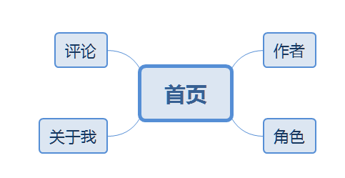
本网站的主题是介绍一本斯蒂芬金的中短篇小说合集《四季奇谭》，首页现对本书进行整体的介绍，简要介绍本书包含的四篇小说。首页链接四个分页面，分别是角色简介（characters）、作者（author）、书评（reviews）、关于我（about me）。另外加入返回寝室主页的链接。

2.主页设计
主页顶端是引向其他页面的连接。
第二段是滚动式的四篇小说的电影那个截图，作为外观，配上上一句概括性的话。
第三段是对四部小说的简介。
第四段是作者简介与隐藏彩蛋介绍
第五段是精彩评论与作品影响概述。
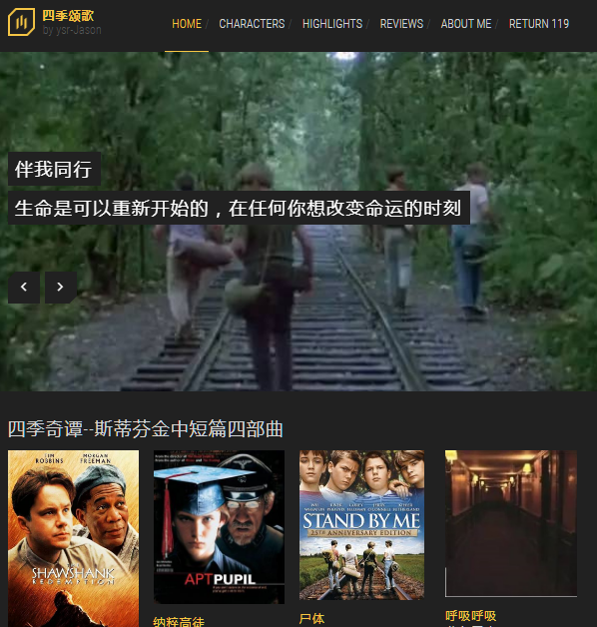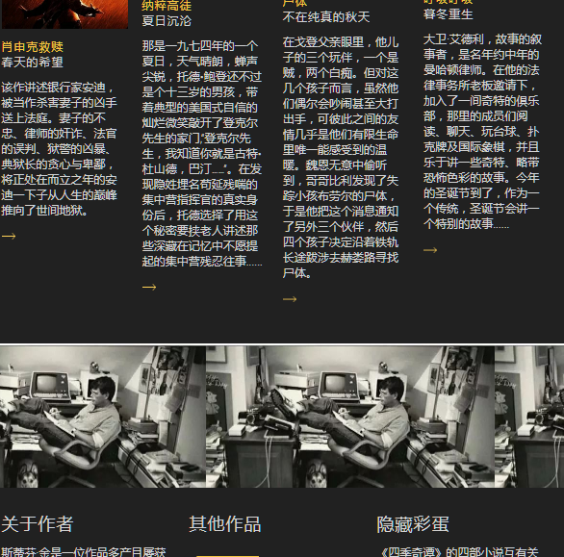
图1 主页（页面太长未截全）

3 分页面设计
- 角色介绍（Characters）
主要战术四篇小说中的九个主要人物,用option标签完成根据小说名浏览其包含的人物的功能.
顶端是引向其他页面的连接。
第二段为总体介绍。
之后是各个人物分别介绍，配有图片和简介。
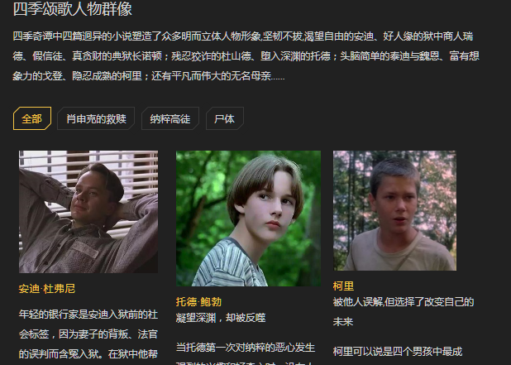
- 书评（reviews）
第一部分是一大段评论。之后是几小段评论。
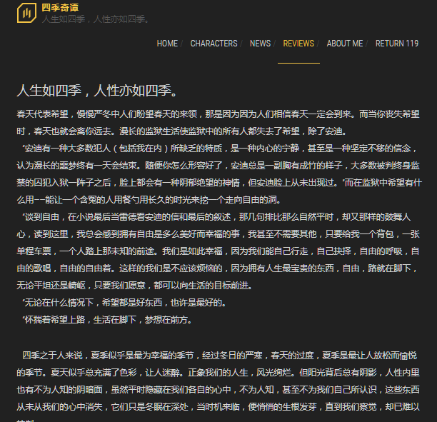

- 关于我(About me)
简要介绍一下我自己，留下了联系方式

4 网页设计小结
Html，ccs是初学，所以遇到了很多问题，解决问题主要依靠百度或请教同学。

课程的收获和建议
- 计算机基础知识
对计算机的各个部分与运行流程重的各种基本概念有了清晰的认识，了解了计算机的发展史预计算机科学的历史，对本门专业有了一定的认识明确来自己的额反响，对本门课程这学期的学习任务有了初步的了解。
- Windows及Office系列软件（Word、Excel、PowerPoint）
我学习了word 、execl、 ppt 的制作，熟悉了软件核心的功能了解到了一下以前不知道的用法，可以增添我们工作学习的效率。在课程结尾我们制作了三个作业，充分运用了我们所学到的知识，非常有成就感。
- 编程工具Python
python是一门非常有潜力的高级语言，历经多年的发展，其在编程上发挥着越来越大的作用。在这学期中，通过新生实践python课上的基础知识学习，我对python也有了一定的认识。而且，在字符串上的处理，python相对于c语言也是给程序员极大的便利。而python不仅如此，它的库也很多，正因为它强大的库，让编程变得不再艰难。
通过在educoder上习题，我不仅检验了我的学习成果，同时对学习的内入座了巩固与提高。
- 图像设计软件Photoshop
PS是我一直想学习的一个软件,我相信我会坚持下去,努力学好这个软件。在Photoshop中，图像编辑是图像处理的基础，可以对图像做各种变换，如放大、缩小、旋转、倾斜、镜象、透视等。也可以复制、去除斑点、修补、修饰图像的残损等。这在平面设计中有很大的用场。
不要把他想的太神秘，太高科技而不敢打开，还不如亲手做一做，做不好也不要气馁，从失败中吸取教训。
会计肩膀的使用，是提高工作效率的方法。使用快捷键使你能够将精力更好的集中在你的作品而不是工具面板上。一旦能够熟练的使用快捷键，就能够使用全屏的工作方式，省却面板位置，使视野更开阔。实用工具更加得心应手，提高效率。

- 版本管理软件Git
作为一个开发者，git这样的技能基本上是必备技能了。以前的时候接触了git，但没有系统的学习，只是简单的了解几个基本命令。在这门课中系统的学习了基本git技能，同时加以了实践，运用自己所学，使git技能更熟练
- 网页制作（Dreamweaver）
通过老师第讲解,我学习到了一些关于建设网站和制作网页的知识,对于网页制作的基础知识也有了一定的掌握.通过dreamweaver制作网页,我运用了一些基本功能,受益良多.

